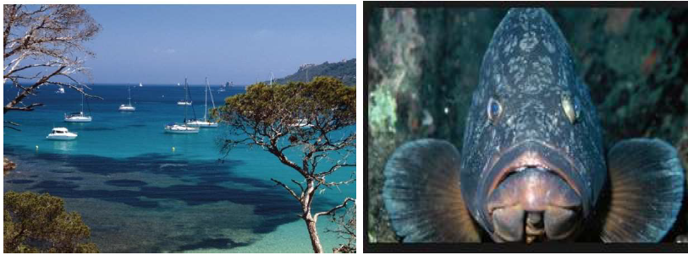

Nombre de places limité à 20 personnes

Le Transport : Par vos propres moyens jusque Toulon – navette bus entre Toulon et Le Lavandou – ferry entre Le Lavandou et Port Cros
Navette bus et Ferry organisés via le club => RV en gare de Toulon le 19/10 à 8h15 et retour Toulon le 22/10 pour 16h15
Plongées : 6 plongées avec SUN PLONGEE Port Cros
Hébergement : en pension complète du jeudi midi au dimanche midi – chambres 2 à 4 personnes avec salle de bain
Tarifs : plongeur 590€ - accompagnant 390€

Le prix comprend | Le prix ne comprend pas |  | Le prix ne comprend pas
- La navette bus entre Toulon et Le Lavandou  - Le ferry entre Le Lavandou et Port Cros  - L’hébergement en chambres de 2 à 4 pers  - La pension complète au restaurant SUN BISTROT  - Un forfait de 6 plongées de jour  - La location des blocs et des plombs ainsi que le gonflage | - Le transport jusque Toulon  - La location du matériel de plongée (6€ par élément et par plongée)  - L'encadrement (200€ par jour pour 4)  - Pas de Nitrox disponible |  | - L’encadrement (pour les N1 et N2 au-delà des 20m)  - La location de matériel  - Transfert aéroport (sans option Vol)

INSCRIPTIONS

Nous transmettre le bulletin signé par email à sortiesccesmf@yahoo.fr

Option 1 : Total immédiat par virement au CCESMF (RIB ci-dessous)

Option 2 : Acompte immédiat de 30 % par virement (RIB ci-dessous) et solde de 70 % par virement avant le 19/09/2023

Merci de nous fair parvenir une copie des ordres de virements à sortiesccesmf@yahoo.fr et tresorerie@ccesmf.fr en précisant le nom de la sortie.

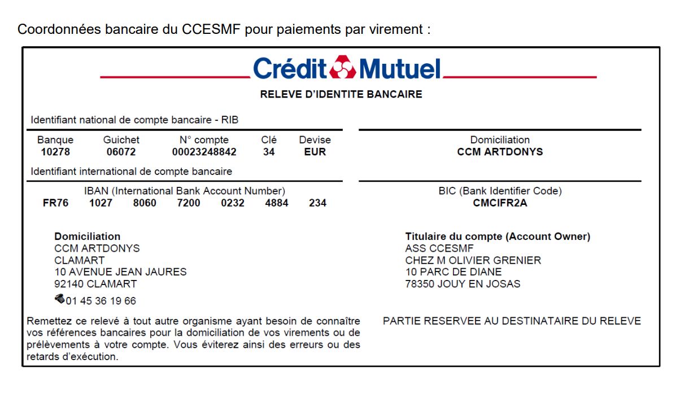

BULLETIN D’INSCRIPTION

Attention,
- Nous ne pourrons pas rembourser les personnes inscrites qui annuleraient cette sortie. Si vous le souhaitez, vous pouvez prendre l’assurance du Cabinet Lafont pour l’annulation de ce séjour (voir les conditions sur votre licence ou sur le site de la FFESSM)
- La participation à une sortie organisée par le club est subordonnée à la qualité de membre du CCESMF à la date du départ prévue de la sortie et à la date d’inscription à la sortie.
- Les plongeurs devront apporter les papiers nécessaires à la pratique de l’activité (certificat médical, licence, carte de niveau, carnet de plongées …)
- Les informations et versements demandés dans le document d'inscription devront obligatoirement être fournis dans les délais prévus.
- Le non-respect d'une de ces deux clauses précédentes pourra entraîner la nullité de l'inscription.
- Le bureau du CCESMF se réserve le droit d'inscrire des participants extérieurs à la section, suivant les possibilités et besoins, dans ce cas une adhésion Extérieur sera demandée.
- *Tout contre temps n’engage pas la responsabilité du CCESMF.

Noms / Prénoms* | Niveau plongée actuel | Nb. de plongées | Date dernières plongées | Location matériel sur place
 |  |  |  | Combinaison  taille | Détendeur principal | Détendeur secours | Stab  taille

@ mail :
N° Téléphones :

J’accepte les conditions de cette inscription.
Signature du(des) participant(s):

